

姓 名： | 高艺泷
学 号： | 2425301072
学科 类别 领域： | 电子信息
指 导 教 师： | 郭彤颖
培 养 类 别： | □全日制 □非全日制
学 位 类 型： | □学术学位 □专业学位
开 题 日 期：
所在培养单位： | 沈阳建筑大学

沈阳建筑大学研究生院制

填表说明

1．本表由研究生在导师指导下如实填写；
2．封面“学科类别领域”应严格按照招生录取时的学科类别领域名称填写；
3．封面“培养类别”和“学位类型”在相应框内划“√”；
4．表中所有签字部分，均须本人签字，不得代签；
5．除表中明确注明可附页的部分外，不得更改本表格式；
6．本表一式一份，全部内容填写及签字完成后，由研究生扫描成pdf文件，并将原件及扫描完成的电子版报所在培养单位存档。

论文题目 | 基于深度学习的协同智能体通信与队列优化
课题来源
报告要求：
开题报告字数应不少于5000字，阅读的参考文献应不少于20篇，其中外文文献不少于三分之一。
内容提示：
1．论文选题的背景、理论意义或应用价值
2．国内外研究现状及发展趋势
3．主要研究内容
4．理论依据或技术方案
5. 创新点和预期结论
6．论文工作计划
7．主要参考文献

一．论文选题的背景，理论意义或应用价值
自动驾驶技术的快速发展推动了货车编队在高速公路货运中的应用，成为提升运输效率的关键方案。传统人工驾驶编队依赖多名司机协同操作，不仅人力成本高，还面临驾驶员短缺和疲劳驾驶带来的安全隐患。同时，为确保安全，车辆之间需保持较大间距（通常超过50米），导致空气阻力增加，燃油经济性下降10%至15%。更关键的是，人类驾驶员平均1.5秒的反应时间难以实现精准同步，在紧急制动等场景下容易引发连锁事故或“幽灵堵车”，严重制约了运输效率和安全性；另一方面，在车流量较大的高速公路上，发生碰撞事故的可能性往往会大幅增加，在自动驾驶货车编队行驶的过程中，如若其中一条道路发生碰撞事故，往往需要紧急进行队列变换，但往往非编队车辆因其信息局限性，会选择较近或者只适用于自身最好情况的道路进行行驶，往往会对编队的重组进行影响，在理想情况下，假定每一套车辆都具有自动驾驶能力以及信号发射装置，在遇到紧急情况时，非编队车辆可以进如编队内进行统一调度。
传统延迟分为信号延迟和物理延迟^{[1]}，信号延迟指车倒车或者车到基站之间的信号传输，所需要的时间，所带来的时滞性；物理延迟是机械的传输运动所带来的时间延迟。本文主要解决通信信号延迟。为突破这些瓶颈，基于车-车通信（V2V）的自动驾驶编队技术应运而生。通过实时共享车辆状态和协同控制，自动驾驶编队可将车距压缩至10到15米，显著降低风阻并提升道路通行能力。然而，其性能高度依赖V2V通信的稳定性与效率。在实际运行中，车辆频繁进出编队、高速移动导致通信拓扑动态变化，链路容易中断，实测丢包率超过30%。同时，有限的通信带宽在大规模编队中面临资源分配难题^{[2]}：集中式调度计算延迟高，难以满足实时性要求^{[3]}；而分布式方法受限于单个车辆只能获取邻近车辆信息，缺乏全局视野，容易做出局部次优决策^{[4]}。
此外，高速公路环境中的多径效应和同频干扰使无线信道质量剧烈波动，现有基于固定规则的资源分配策略频谱利用率不足40%^{[5]}，难以适应复杂动态场景。尽管强化学习和图神经网络等方法被引入解决这一问题，但仍存在明显局限。例如，强化学习常依赖全局信息假设，在实际局部观测条件下性能下降；图神经网络虽能建模车辆间关系^{[6]}，但传统静态图结构无法反映编队的动态重组过程，也忽略了通信链路的方向性和质量差异。
因此，亟需构建一个通信感知的协同编队系统：一方面，通信层需根据当前编队结构与干扰环境，动态分配信道与功率，保障安全消息高可靠传输；另一方面，控制层需感知通信链路的可靠性，自适应调整队形策略（如切换为更鲁棒的串行结构）或控制参数（如增大安全间距），在通信受限条件下仍维持编队稳定性与能效优势。因此，亟需构建一个通信感知的协同编队系统：一方面，通信层需根据当前编队结构与干扰环境，动态分配信道与功率，保障安全消息高可靠传输；另一方面，控制层需感知通信链路的可靠性，自适应调整队形策略（如切换为更鲁棒的串行结构）或控制参数（如增大安全间距），在通信受限条件下仍维持编队稳定性与能效优势，同时合理的编队队列又能为车队通信带来更好的前置条件。
本研究正是在此背景下，提出基于深度学习的通信–控制协同优化框架。在已有 V2V 通信资源分配工作（GATV2+DDQN）基础上，进一步引入多智能体深度强化学习与动态图建模，将车辆编队视为一个通信–物理耦合的智能体网络，通过统一的状态表示与联合优化目标，实现“通信为控制服务，控制反哺通信需求”的闭环协同。该框架不仅适用于封闭高速公路货运场景，还可扩展至城市无人配送、港口自动集卡等高密度、高动态的智能物流系统，为车路云一体化协同提供可落地的技术范式。
在蜂窝车联网侧，将 GAT 与 DDQN 结合可在百车以内把 V2I 总速率再抬升 3–5 %，同时维持 V2V 安全消息成功率 95 % 以上，但高密度场景仍需 GAT+DDQN 保持 20 ms 级实时决策；换到自动驾驶编队，GAT提供每辆车的速度，位置，相对距离，高层为结构层，DDQN 选择队列结构操作^{[7]}，例如目标前车ID/换位/是否并队/子队大小/目标时距档位；低层轨迹层，SAC 输出连续纵向加速度；CTDE（集中训练、分布执行），训练时可以集中收集所有车的经验；执行时每车独立决策。

二．国内外研究现状及发展趋势
自动驾驶货车编队（Autonomous Truck Platooning）作为智能交通系统（ITS）与绿色物流的关键使能技术，近年来受到学术界与工业界的广泛关注。其核心目标是通过车–车协同控制，将多辆货车以紧凑间距（通常 10–15 米）高速行驶，从而显著降低空气阻力、提升燃油效率（10%–15%）并增强道路通行能力。然而，该技术的规模化落地面临两大核心挑战：高动态环境下 V2V 通信的可靠性保障 与 复杂交通场景中队列结构的自适应优化。二者相互耦合，共同决定了编队系统的安全性、能效性与鲁棒性。
在 V2V 通信资源分配 方面，传统方法多基于博弈论、凸优化或启发式调度，依赖精确的信道状态信息（CSI）与静态网络假设^{[8]}。然而，在高速公路场景中，车辆高速移动（>80 km/h）导致多普勒频移与多径效应剧烈，CSI 难以准确获取，且通信拓扑随车辆进出编队动态重构，使得传统方法性能急剧下降。近年来，深度强化学习（DRL）被引入解决该问题。Zhengda Huan1, Jian Sun等人采用分布式 DQN 实现信道选择^{[9]}；蒋立伟提出结合 DDPG 实现连续功率控制^{[10]}。然而，纯 DRL 方法在局部观测下易陷入次优解，且对环境噪声敏感。为克服此局限，图神经网络（GNN）被用于建模车辆间干扰关系。HW与YW 提出 Graph-DDPG，在 100 车规模下降低跟车误差 25%^{[11]}。本文前期工作进一步提出 GAT + DDQN 框架，通过构建“基于通信关系的动态图”，将邻居数恒定在 ≈12，显著降低计算复杂度，并在 20 ms 内完成资源分配决策，保障 V2V 安全消息成功率 ≥95%。该成果为后续编队控制提供了可靠的通信底座。
与此同时，车队编队控制研究正从固定结构向动态自适应演进。早期工作多基于集中式或 leader–follower 架构的 CACC（Cooperative Adaptive Cruise Control），依赖理想通信假设，难以应对链路中断或拓扑变化^{[12]}。为提升鲁棒性，多智能体强化学习（MARL）成为主流方向。杨等人开发了一种考虑不同驾驶策略的基于强化学习的决策方法徐等人提出了一种确保安全的安全强化学习算法，该算法将强化学习算法与人工势场（APF）及轨迹跟踪方法相结合，通过加权输出动作，但该方法仅在低障碍物场景中表现良好，未针对高复杂度场景进行验证^{[13]}。近期，研究聚焦于混合动作空间与分层决策架构。例如，QMIX 被用于协同变道，MADDPG 学习连续加速度控制。ML,BDY提出了使用LLM agent来辅助深度学习进行模型训练^{[14]}。然而，现有 MARL 方法多假设完美通信，未显式建模通信质量对策略性能的影响。更关键的是，队列结构本身（如串行、双列、子队划分）作为高层决策变量，其优化常被忽略或简化为规则驱动，缺乏数据驱动的自适应能力。
当前，国际研究正加速向 大规模、异构、动态拓扑 场景演进。美国 M-city 与欧盟 DRIVEC2X 项目推动仿真–封闭场–开放道路三级验证体系；5G/B5G 与 MEC（Multi-access Edge Computing）融合为毫秒级闭环提供基础设施。然而，邻居爆炸、奖励稀疏、模型迁移性差仍是瓶颈。本文提出的“恒定邻居采样 + 滞后奖励软标签 + 分层 CTDE（集中训练与分散执行Centralized Traning and Decentralized Execution, CTDE）”方案，有望在 50–300 车规模下实现 ≤20 ms 端到端延迟，同时保障通信成功率与编队稳定性，为智慧高速与无人物流提供可复制的技术路径。

主要研究内容与目标

1.研究目标
本研究面向高密度高速公路自动驾驶货运场景，聚焦 V2V 通信可靠性与编队结构自适应性的双重挑战，提出一种 基于深度学习的通信–控制协同优化框架。在前期 GAT+DDQN 通信资源分配工作的基础上，进一步构建图神经网络驱动的分层多智能体编队控制系统，实现“通信为控制服务，控制反哺通信需求”的闭环协同针对多车编队中的编队在紧急情况下的队列结构稳定性问题提出了解决，在车车通信加入/离开、信道快速时变的环境下，保证 V2V 关键安全消息 ≥ 95 % 成功送达；与蜂窝 V2I 业务共享上行频谱时，使系统总速率在 20–120 车规模内仅衰减 < 5 %，编队整体能耗较无协作方案降低 ≥ 12 %，任务完成时间缩短 ≥ 10 %，单车一次队列形状与资源分配决策的端到端时延 ≤ 20 ms。
本文旨在实现以下核心目标：
①在车辆动态加入/退出、信道快速时变的复杂环境下，保障 V2V 关键安全消息（如加速度、位置）端到端成功率 ≥95%；
②在与蜂窝 V2I 业务共享上行频谱时，系统总吞吐量在 20–120 车规模下衰减 <5%；
③编队整体能耗较无协同方案降低 ≥12%，任务完成时间缩短 ≥10%；
④单车单次完成队列结构选择与轨迹控制的端到端决策延迟 ≤20 ms，满足车规级实时性要求。

2.研究内容
本研究围绕自动驾驶货车编队中通信可靠性与队列结构自适应性的耦合问题，构建一种基于深度学习的通信–控制协同优化框架，具体研究内容包括以下几个方面：

- 动态图建模与嵌入表示
针对车辆编队的高动态特性，将编队系统建模为一个动态图结构，其中节点代表车辆，边代表车辆间的通信关系或物理交互关系。节点特征融合位置、速度、相对距离、信噪比（SNR/RSRP）、历史丢包率及控制侧关键度标签（如是否为队头或桥接车辆）；边特征则包含相对距离、干扰强度与通视性等信息。在此基础上，采用共享GATv2（Graph Attention Network v2）编码器，实现对车辆状态的统一表征，生成每辆车对应的20维全局嵌入向量 ei​。该嵌入向量不仅捕捉车辆的物理状态，还反映通信链路的可靠性，为后续通信资源调度与队列控制提供信息支撑。
- 通信资源智能分配
为解决带宽受限、干扰复用与信道快衰落等问题，提出一种基于GATv2与深度强化学习的通信资源分配机制。具体地，采用Double DQN（DDQN）算法进行离散资源决策，动作空间包括资源块（RB）与功率档位的组合。奖励函数设计为“控制感知”模式，即在传统的通信性能指标（如V2V成功率、吞吐量、时延/抖动）的基础上，引入控制侧的关键指标（如平均时距误差、急减速次数、队列稳定性）作为动态权重，引导资源优先分配给对编队控制更为关键的链路。此外，引入Top-K邻居采样与事件触发机制，降低计算与通信开销，提升系统实时性。、
- 强化学习队列变换
为实现队列结构的自适应优化与轨迹跟踪，构建分层强化学习控制架构。高层策略基于DDQN，每隔约1秒进行一次结构层面的离散决策，包括目标前车ID的选择、是否并队或拆队、子队大小的调整以及目标时距档位的设置。低层策略则采用Soft Actor-Critic（SAC）算法，以0.1秒为间隔输出连续的纵向加速度控制指令，确保车辆间距误差与相对速度误差的最小化。高层与低层共享GATv2生成的嵌入向量，实现信息互通与决策协同。
- 通信-变道协同调整
建立双向耦合的协同接口，实现通信与控制的深度融合。一方面，在通信调度中引入控制侧的关键指标，实现对重要车辆与链路的优先保障；另一方面，控制策略在决策过程中显式考虑通信状态（如时延、丢包率、消息年龄AoI），使其在信息不完备或通信质量下降时仍能保持鲁棒性。同时，引入“安全盾”机制，通过控制屏障函数（CBF）或规则裁剪，确保车辆在训练与部署过程中的安全性，防止碰撞并维持字符串稳定性。

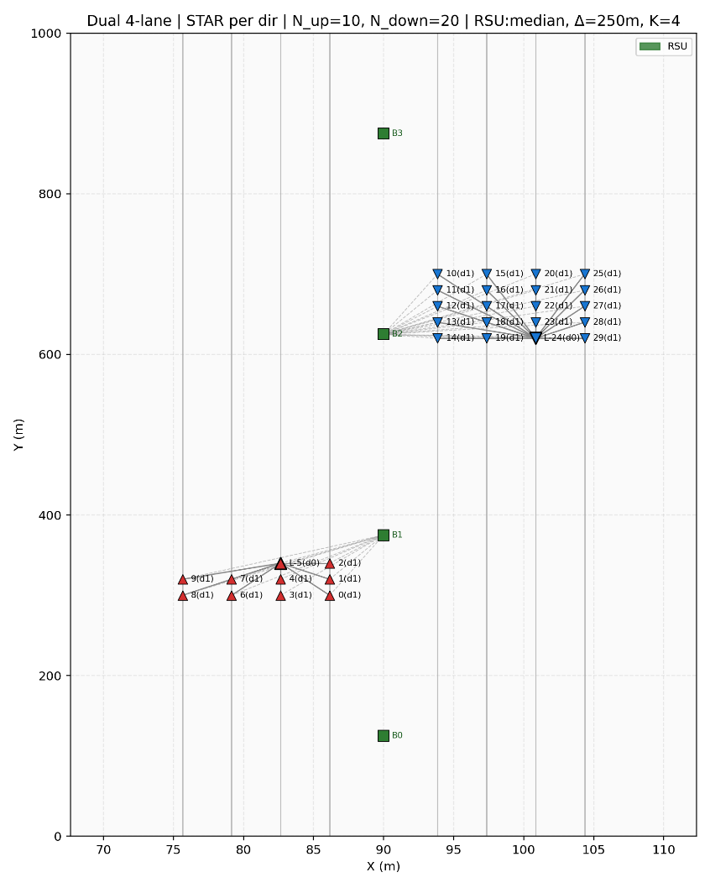
图一 仿真虚拟环图

理论依据或技术方案

通信资源智能调度（基于图神经网络与深度强化学习）
本研究面向高速公路C-V2X/NR-V2X场景，针对带宽受限、干扰复用与快衰落等挑战，构建基于图注意力与深度强化学习的通信资源分配框架。车辆群被建模为动态图（节点为车辆，边为邻近或可通信关系），通过GATv2编码器实现信息稀疏化：节点特征融合距离、相对速度、SNR/RSRP、历史丢包率、RB占用及控制侧关键度标签（如是否队头或中继），边特征包含相对距离、干扰强度与通视性，并采用Top-K（K≈4–6）入边裁剪以先验降噪^{[15]}；GATv2引入注意力温度（≈0.50）使权重分布更尖锐，配合LayerNorm、残差连接、AdamW优化（weight_decay≈1e⁻⁴）、学习率WarmupThenDecay^{[16]}、混合精度训练及EMA^{[17]}目标网络（τ≈0.1），并在训练中采用0.2/0.8输出平滑提升稳定性。在此统一图表示基础上，采用Double DQN（DDQN）进行离散资源决策，动作空间涵盖RB与功率档位组合（如20 RB × 3档）或V2V链路激活/关闭，通过Huber损失、软目标更新（τ≈0.005）、ε-greedy探索（衰减至0.05）及可选PER优先回放保障学习效率。奖励函数设计为“控制感知”（Control-Aware）：在通信侧正向奖励（V2V成功率、吞吐、时延/抖动达标）与代价（带宽/功率开销）基础上，引入控制指标（如平均时距误差、急减速次数、队列稳定性）作为动态权重，引导资源向对编队控制更关键的链路倾斜。推理阶段通过图裁剪、注意力稀疏化与事件触发机制（仅在链路质量或控制误差显著变化时更新）降低决策频率与带宽占用，并优先保障队头车、桥接车等关键节点的资源分配，确保闭环控制数据的新鲜度与时延约束。最终通过多维指标综合评估：通信侧包括V2V成功率、端到端时延/抖动、AoI、吞吐与资源开销^{[9]}；系统侧涵盖前向推理时延、稀疏比例与在线决策频率；并通过消融实验（如无GAT/无Top-K/无Control-Aware奖励/无事件触发）验证各模块对性能提升的贡献。
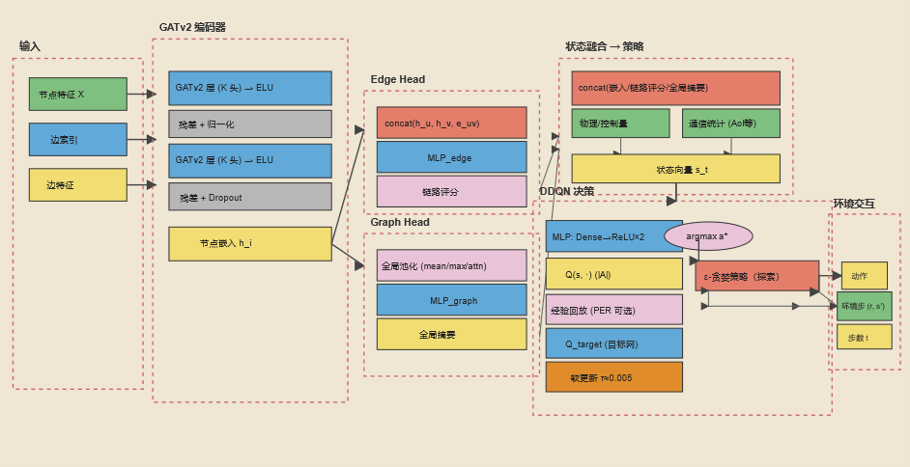

s

车队队列结构优化（分层强化学习 + 图编码 + 安全约束）
本研究提出一种基于图注意力网络（GATv2）与分层强化学习（HRL）的智能车辆编队控制框架，旨在满足字符串稳定性与安全约束的同时，实现高效资源利用和动态车队管理。通过共享GATv2编码器将物理状态（如位置、速度）和通信状态（如时延、丢包、AoI）融合到每车嵌入中，为高层决策（采用DDQN）和低层控制（采用SAC）提供“通信感知+交互感知”的信息支持。高层策略以约1秒间隔进行结构层面决策，包括并队、拆队、换位等动作，并结合时间头距τ档位调整优化编队形态；而低层策略则以0.1秒间隔执行连续加速度控制，确保间距误差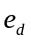、相对速度误差最小化及行驶平稳性。此外，引入“安全盾”机制对低层动作进行屏障函数或规则裁剪，保证即使在训练阶段也能遵守严格的安全标准。为了提高效率和减少带宽消耗，采用了事件触发通信策略，仅在必要时更新状态信息。整个系统遵循CTDE范式^{[3]}（集中训练、分布执行），并通过多任务联合训练或交替优化实现通信与控制的协同。性能评估涵盖编队形成时间、成功率、字符串稳定性、舒适性和能耗等多个维度，并通过消融实验验证各组件的有效性，如共享编码器、安全盾、事件触发机制等对提升系统鲁棒性和适应复杂环境变化的重要性。
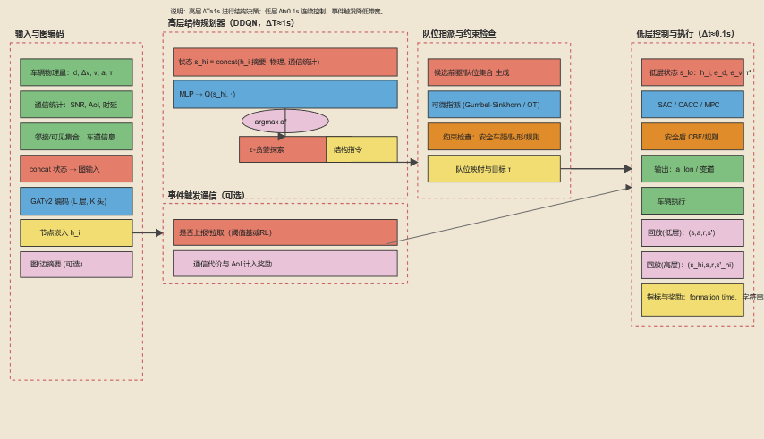

通信—编队协同与系统集成
本研究通过设计双向耦合的协同接口，实现通信与控制的深度闭环协同：一方面，控制感知的通信机制将控制侧关键指标（如间距误差、加加速度 jerk、字符串稳定性）嵌入通信调度的奖励函数中，使对编队稳定性影响更大的车辆或V2V链路获得更高的资源优先级与更可靠的信道保障；另一方面，通信感知的控制策略在高层与低层决策中显式引入时延、丢包率、消息年龄（AoI）^{[18]}及可见邻居集合等通信状态，使控制策略在信息不完备或通信降级条件下仍能保持鲁棒稳定。在时序与在线流程上，系统以基础时间步 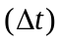 推进环境，实时更新图节点/边特征与AoI；每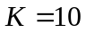步触发一次高层DDQN，执行队列结构操作（如并队、拆队、换位、调整时距档位）；低层SAC则每步输出纵向加速度^{[19]}，并经安全盾（如CBF或规则裁剪）约束后执行；同时，通信头（GAT+DDQN）基于当前动态图与控制侧关键度动态调整RB分配、发射功率及链路激活状态；所有模块的转移样本被统一记录，支持独立或交替更新训练。在工程实现层面，采用Top-K邻居采样与事件触发机制^{[20]}实现稀疏图构建与批量滚动推理，显著降低计算与通信开销；结合混合精度训练与AdamW优化器提升训练稳定性；通过课程学习策略，从“少车+理想通信”逐步过渡到“多车+高丢包/带宽受限”乃至“复杂交通扰动”场景，提升策略泛化能力；所有实验均采用固定随机种子，并明确关键超参范围，确保结果可复现、可迁移，为大规模自动驾驶编队系统提供可靠的技术验证路径。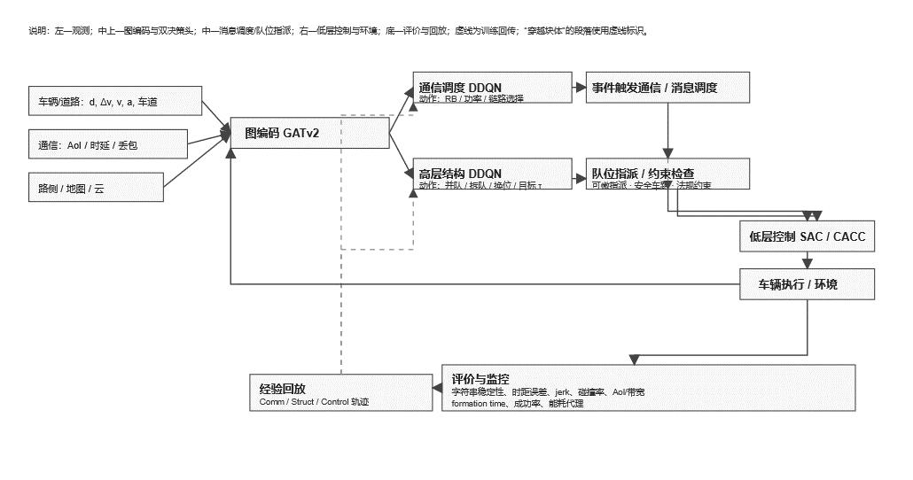

五．创新点与预期结论

1.创新点
(1) 面向编队在受限带宽与强干扰环境下的稳定控制，提出“通信—控制协同”的一体化框架：以GATv2进行车联网图表示，结合DDQN实现控制感知的通信资源调度（将时距误差、jerk、稳定性达标情况等引入奖励），优先保障关键车辆与关键链路的数据新鲜度（AoI）与时延指标。
(2) 提出分层强化学习（HRL）结构对编队队列进行动态重构：高层DDQN负责离散的结构决策（并队/拆队/换位/目标时距档位等），低层SAC/（或CACC占位）输出连续纵向控制，二者共享图嵌入并解耦时间尺度，提升训练稳定性与在线可执行性。
(3) 在队位分配与插队问题上引入可微分指派思想（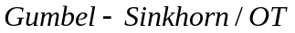）或Top-K候选前驱约束，实现“全局一致性”的位置分配与低重构代价的序列调整，缓解局部贪心导致的次优与抖动。

2.预期结果
(1) 与基线方法（固定RB/功率、仅通信优化、仅控制优化、传统ACC/CACC/MPC）相比，本方案在同等带宽预算下显著降低端到端时延与丢包率，提高有效邻接率与信息新鲜度（AoI），从而改善控制侧的时距与速度跟踪性能。
(2) 在中高流量与受干扰场景中，编队形成时间（formation time）缩短，平均时距误差与相对速度误差明显下降，车辆加加速度（jerk）减小，碰撞率接近于零；误差沿车队传播不放大，满足字符串稳定性要求。
(3) 通过高层结构优化与可微分指派，队位重构次数与代价减少，插队/换位更平滑；在保证实时性的前提下（高层约1 Hz、低层≥10–50 Hz），整体计算量与模型参数量可控，适配工程部署。

六．论文工作计划
第一阶段：阅读自动驾驶编队、V2X通信、图神经网络（GNN）、多智能体强化学习（MARL）等相关领域的国内外文献，重点掌握编队控制、通信资源分配、队列结构优化等关键技术。学习Python编程语言及PyTorch深度学习框架，掌握SUMO与Carla仿真平台的基本使用方法，搭建仿真环境，完成系统建模与信道数据采集。预计3个月完成。（2025年3月——2025年5月）
第二阶段：深入学习图注意力网络（GATv2）、Double DQN（DDQN）、Soft Actor-Critic（SAC）等算法，完成通信资源调度模块（GATv2+DDQN）与分层强化学习控制模块（高层DDQN+低层SAC）的设计与实现。实现CTDE（集中训练、分布执行）框架的集成，完成动态图建模、嵌入表示、Top-K邻居采样、事件触发机制等核心功能模块的开发。预计7个月完成。（2025年5月——2025年12月）
第三阶段：在tensflow平台中开展稳态与动态交通场景下的实验测试，验证所提方法在通信成功率、编队稳定性、能耗与任务完成时间等方面的性能。对比基线方法（，优化模型超参数与网络结构，完成消融实验分析各模块贡献。撰写小论文。预计6个月完成.（2025年12月——2026年6月）
第四阶段：对大论文进行撰写，并进行整体式修改，查阅资料，补充细节最终形成书面材料，装订成册，并准备参加毕业答辩。预计 6个月完成。（2026年6月——2027年1月）

七．参考文献
[1] 王旭, 张春波, 兰翔, 等. 通信时延对自动驾驶车队稳定性的影响研究[J]. 石家庄铁道大学学报（自然科学版）, 2024, 37(4): 77-83.
[2] Ren Y, Wu C, So D K C, et al. DRL-Based Joint Aggregation Frequency and Edge Association for Energy-Efficient Hierarchical Federated Learning[J]. IEEE Transactions on Wireless Communications, 2025, 24(8): 6841-6856.
[3] Liang Z, Cao J, Jiang S, et al. Hierarchical Reinforcement Learning with Partner Modeling for Distributed Multi-agent Cooperation[J]. IEEE Transactions on Parallel and Distributed Systems, 2024: 1-13.
[4] 刘志鹏. 基于C-V2X的车队协同资源分配方案研究与实现[D]. 北京: 北京邮电大学, 2024.
[5] 况申旭. NR-V2X侧链通信无线资源分配关键技术研究[D]. 上海: 东华大学, 2025.
[6] 勉海荣, 焦小刚, 毕利. 基于图注意力强化学习的电动自动驾驶运营车队实时控制[J]. 交通运输工程与信息学报, 2025.
[7] Fan B, Xie H, Li T. Platoon communication power control under V2V data uncertainty: a robust DRL approach[J]. IEEE Transactions on Intelligent Transportation Systems, 2025: 1-15.
[8] 谢海文. 多智能体分布式协同任务分配策略设计[D]. 北京: 北方工业大学, 2025.
[9] Huan Z, Sun J, Chen Z, et al. Resource allocation in V2X networks: a double deep Q-network approach with graph neural networks[J]. Computers, Materials & Continua, 2025, 84(3): 5427-5443.
[10] 蒋立伟, 王满江, 邱千, 等. 基于封闭场景自动驾驶的DDPG决策规划方法[J]. 专用汽车, 2025(10): 54-58.
[11] Wang Y, Wu H, Li R. Deep graph reinforcement learning for mobile edge computing: challenges and solutions[J]. IEEE Network, 2024, 38(5): 314-323.
[12] Wang Z, Wu G, Barth M J. A review on cooperative adaptive cruise control (CACC) systems: architectures, controls, and applications[C]//2018 21st International Conference on Intelligent Transportation Systems (ITSC). Maui, HI: IEEE, 2018: 2884-2891.
[13] Yang H, He Y, Xu Y, et al. Collision avoidance for autonomous vehicles based on MPC with adaptive APF[J]. IEEE Transactions on Intelligent Vehicles, 2024, 9(1): 1559-1570.
[14] Yildirim M, Dagda B, Fallah S. HighwayLLM: Decision-Making and Navigation in Highway Driving with RL-Informed Language Model[A]. arXiv, 2024.
[15] Garcia M H C, Molina-Galan A, Boban M, et al. A tutorial on 5G NR V2X communications[J]. IEEE Communications Surveys and Tutorials, 2021, 23(3): 1972-2026.
[16] Ji M, Wu Q, Fan P, et al. Graph Neural Networks and Deep Reinforcement Learning Based Resource Allocation for V2X Communications[A]. arXiv, 2025.
[17] Gyawali S, Xu S, Qian Y, et al. Challenges and solutions for cellular based V2X communications[J]. IEEE Communications Surveys and Tutorials, 2021, 23(1): 222-255.
[18] Yuan K, Huang Y, Yang S, et al. Evolutionary Decision-Making and Planning for Autonomous Driving: A Hybrid Augmented Intelligence Framework[J]. IEEE Transactions on Intelligent Transportation Systems, 2024, 25(7): 7339-7351.
[19] Cho S, Lim S, Lee J. DRL-Enabled Hierarchical Federated Learning Optimization for Data Heterogeneity Management in Multi-Access Edge Computing[J]. IEEE Access, 2024, 12: 147209-147219.
[20] Hu Y. Improving the Stability of Multi-hop IoT Communication Paths Using Graph Neural Networks[C]//2025 4th International Conference on Electronics, Integrated Circuits and Communication Technology (EICCT). Chengdu, China: IEEE, 2025: 354-358.

注：本表可另附页。
本人签字：
年 月 日

